河北工程大学 2019 ~ 2020 学年第 1 学期期末考试试卷 （ B）卷
题号 | 一 | 二 | 三 | 四 | 五 | 六 | 七 | 总分
评分
评卷教师

一、填空题.（共5小题，每题3分，共15分，把答案填在题中的横线上）。
1. 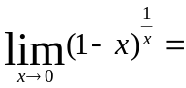__________。
2. 是函数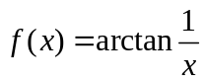的___________间断点。
3. 设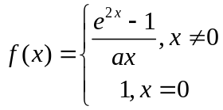，若在内连续，则 _______________。
4. 设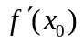存在，则 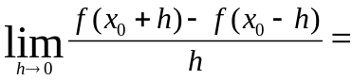 。
5. 设方程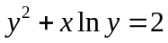确定了函数，则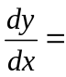___________________。
二、选择题. （每题3分，共15分）
1.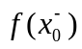 与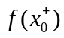都存在是当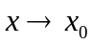时极限存在的 。
A.必要条件 B.充分条件 C.充分必要条件 D.既非充分又非必要条件
2.当时，与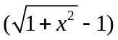等价无穷小的是 。
A. B. C. 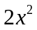 D. 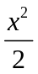
3. 函数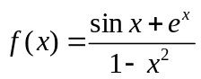在下列区间 中必有最大最小值。
A （-1,0） B [-1,1] C [2,3] D [1,2]
- 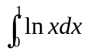是 。
A 定积分且值为-1 B 定积分且值为1 C 反常积分且发散 D 反常积分且值为-1
5.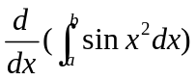的值为 。
A. 0 B. 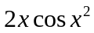 C. 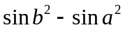 D. 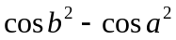
三、计算题（本大题共5小题，每题6分，共30分）
1.求 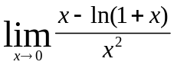

- 求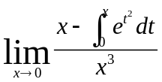

- 若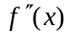存在，求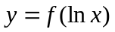的二阶导数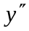。

- 设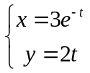，求。

- 计算积分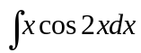。

- （12分）求函数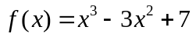的极值。

- （12分）设在[0,1]上连续，在(0,1)内可导，且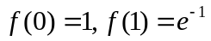，证明在(0,1)内至少存在一点，使得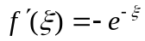。

- （12分）设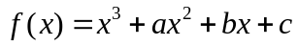在处取极大值3，在处取极小值，试确定的值。

七、（4分）设在[0,1]上连续且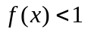，证明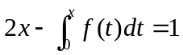在[0,1]上有且仅有一根。

